Entwurf für eine Einbindung eines Schleswig-Bausteins in eine Gesamt-Einheit „Deutschland - Wie gestaltet sich der Strukturwandel?“

Modell der Kompetenzentwicklung im Fach Weltkunde:
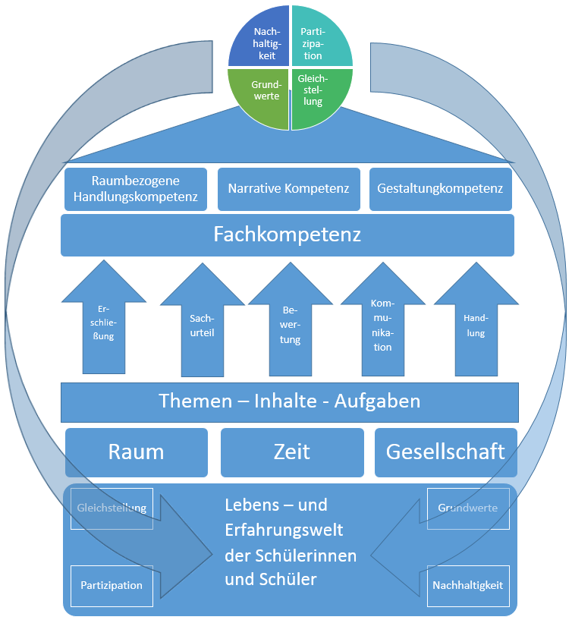

Mögliche Entwicklung der Kompetenzziele der Einheit „Deutschland – wie gestaltet sich der Strukturwandel“ nach diesem Modell:

Lebensweltbezug
Schülerinnen und Schüler können den sie umgebenden Naturraum in die deutschen Großlandschaften einordnen und Elemente von Strukturwandel in ihrem unmittelbaren Umfeld erkennen.

- Problemstellung zu Schleswig als Ausgangs- und als Endpunkt, muss mehrere Elemente verknüpfen: Naturraum, touristische Nutzung, Strukturwandel, günstigenfalls eine umstrittene mediale Darstellung.

Einstieg: Der Holm – ein Fischerdorf?

Anlass/Material: Werbung für Ferienwohnungen (!) im „Fischerdorf“ Holm
Auseinandersetzung mit Fischerei als Touristenattraktion. (Vertiefung: Websites Fischereischutzverband und FischErleben)
Auf dem Holm: Fischer gibt es kaum noch. Interview mit Fischern. Zu diesem Zweck kann die beigefügte Vorlage für ein Interview genutzt werden.
Kontakte:
http://fischvomkutter.de/schleswig-holm.html
- Erarbeitung: Vom Leben von der Natur (Landwirtschaft) zum Tourismus (Dienstleistung). Begriff des Strukturwandels, Reflexion der Rolle der Natur.

Weitergehende Frage: Wie gestaltet sich diese Art von Strukturwandel (Umwandlung von Landwirtschaft oder Industrie zu Tourismus) in anderen Teilen Schleswig-Holsteins und Deutschlands?
Die folgenden Kompetenzen können mit gängigen Lehrmaterialien, u.a. den 2016 erschienenen Lehrwerken „Weltkunde“ (Westermann) und „Projekt G/Weltkunde“ (Klett) erarbeitet werden.

R: Beschreiben das naturräumliche Potenzial und die touristische Infrastruktur Schleswig-Holsteins und ausgewählter Regionen als Grundlage für ihre touristische Nutzung.

- Von Schleswig nach Schleswig-Holstein und anschließend Vergleich mit anderen Regionen. Schwerpunkte der Betrachtung: Naturraum (SH – ein Geschenk der Eiszeit), touristisches Potential, ggf. Tourismuswerbung für einzelne Regionen. Die in Deutschland vorkommenden Großlandschaften müssen alle in die Betrachtung einbezogen werden.

Z: Erläutern gesellschaftliche und wirtschaftliche Veränderungen anhand einer ehemaligen Industrieregion.

- Zu den betrachteten Regionen muss eine ehemalige Industrieregion zählen. Das Ruhrgebiet ist der Klassiker. Der Rückgang der Werftindustrie ist ein möglicher regionaler Bezug.

G: Nehmen kritisch Stellung zu ökonomischen, sozialen und ökologischen Auswirkungen von Tourismus und zu seiner medialen Darstellung.

- Die Auswirkungen des Tourismus müssen zumindest für einzelne der betrachteten Beispiele hinterfragt werden. Naheliegend ist dies insbesondere beim Ski- und Wandertourismus in den Bergregionen. Hier kann sowohl die veränderte soziale Struktur (kaum noch Erwerbsmöglichkeiten außer Tourismus) als auch die unterschiedliche Beurteilung der Tourismusmöglichkeiten (Wandern, „sanfter Tourismus“ vs. Skifahren mit hoher Umweltbelastung) mit einbezogen werden. Ein sehr geeignetes regionales Beispiel für die sozialen Auswirkungen des Tourismus ist die Entwicklung auf der Insel Sylt. (Mieten zu hoch für die Einheimischen, die dann auf dem Festland leben müssen.)

Abschluss: Erkundung des Strukturwandels in Schleswig:
Nachdem der Strukturwandel (insbesondere von der Landwirtschaft, teilweise aber auch von der Industrie, zum Tourismus) in allen Teilen der Republik angesehen wurde, erkunden die SuS noch einmal den Nahraum unter dieser Fragestellung.
Block | Funktion
- Infoblock Olpenitz | Basisinformation über Tourismus/Naturraumnutzung/Strukturwandel in der direkten Umgebung  Reflexion der sich wandelnden Nutzung des Naturraumes
- Interviews im Bekanntenkreis zu Arbeit im Tourismus in Schleswig und Umgebung | Lebensweltbezug Strukturwandel herstellen/erkunden/erfahren
- Präsentation der Ergebnisse  - Sammlung der Interview-Ergebnisse auf Plakaten | Reflexion der Ergebnisse: Können Veränderungen in der Nutzung des Naturraumes wahrnehmen, E: strukturieren

